UML类图：

  
1.工厂方法Factory Method

使用工厂方法实现task的创建和使用的分离：

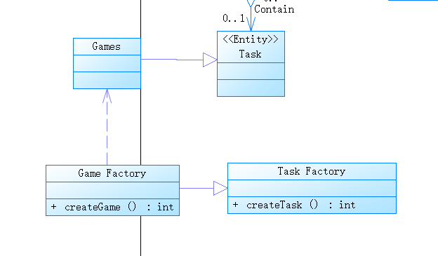

Task Factory仅负责给出GameFactory必须实现的接口，不负责具体游戏的创建，将具体创建的工作交给子类去做，而不接触哪一个产品类应当被实例化这种细节。

2.原型模式Prototype

使用原型模式来实现学习报表的快速创建：  
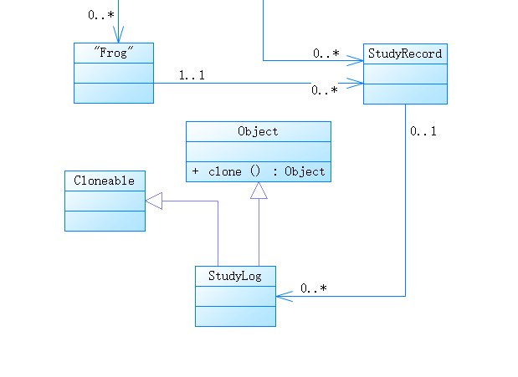

图中，StudyLog充当具体原型类，Object类充当抽象原型类，clone()方法为原型方法。